汽车以旧换新补贴申请操作流程
一、申请方式
（一）全国汽车流通信息管理系统。
个人消费者可通过“全国汽车流通信息管理”系统网站首页的“汽车以旧换新专题”栏目进行相应操作。
网址：https://qclt.mofcom.gov.cn
【申请补贴】点击进入补贴信息填报页面。
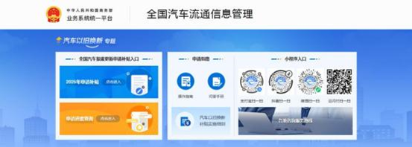
【申请进度查询】查看已提交的申请信息和审核进度。
【申请指南】查看政策文件、补贴申请操作指南、问答手册、地方咨询服务热线等内容。
【小程序入口】通过扫一扫，选择移动端进行填报。
（二）汽车以旧换新小程序。
个人消费者可通过网站首页上的“扫一扫”进入不同平台的小程序，也可通过支付宝、抖音、微信、云闪付平台搜索“汽车以旧换新”小程序进入。小程序二维码如下：

（三）山东省政务服务网和爱山东APP高效办成一件事专区。
个人消费者可通过“山东省政务服务网”和“爱山东”APP的高效办成一件事专区，点击“汽车以旧换新一件事”栏目进行相应操作。
二、补贴申请网页版
（一）全国汽车流通信息管理系统。
1.补贴申请。申请人点击【申请补贴】进入登录验证页面，选择补贴受理地，填报申请人姓名、证件类型、证件号码、手机号码信息、验证码，并确认详细阅读 《国家发展改革委 财政部关于2025 年加力扩围实施大规模设备更新和消费品以旧换新政策的通知》《商务部等8部门办公厅关于做好2025年汽车以旧换新工作的通知》和《用户告知书》，点击【下一步】，填写申请补贴信息。
特别提示：
（1）“补贴受理地”为新车《机动车销售统一发票》开具地-济南市。
（2）《国家发展改革委财政部关于2025年加力扩围实施大规模设备更新和消费品以旧换新政策的通知》《商务部等8部门办公厅关于做好2025年汽车以旧换新工作的通知》和《用户告知书》需申请人认真阅读10秒后，方可勾选。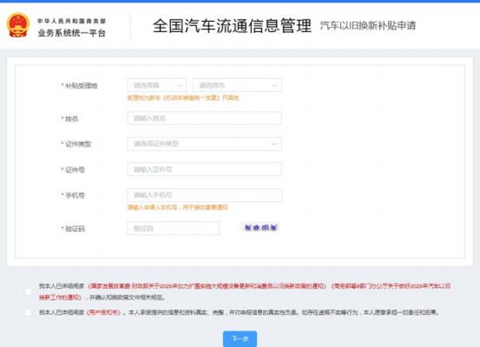
（3）“申请人姓名”和“手机号”为申请进度查询所需信息，请妥善保存。
申请补贴信息主要涉及申请人信息、报废汽车信息和购置新车信息。
①申请人信息。
申请人信息会根据登录验证页填写内容进行带出，本页只需上传证件照片，填写申请人本人银行卡（商业银行在境内发行的银联借记卡，需为Ⅰ类银行账户）的开户银行、银行卡号、银行预留手机号信息，点击【确认并进行下一步】，填写报废汽车信息。
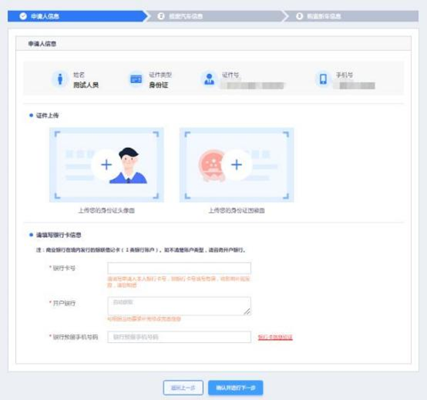
特别提示：
a)“证件类型”若选择“身份证”，需上传证件正、反面2张图片；若选择其他证件类型，只需上传1张图片。
b)银行卡信息请认真准确核对，需填写申请人本人银行卡号，且为商业银行在境内发行的银联借记卡(Ⅰ类银行账户）。如银行卡号填写有误，将影响补贴发放。
②报废汽车信息
申请人填写车辆识别代号（VIN码）、报废汽车类别， 勾选“ 旧车登记在本人名下 ”日期，系统自动获取车牌号码、报废回收证明编号、交车日期信息；上传《报废机动车回收证明》。填写机动车登记地、注册登记日期、注销日期，上传《机动车注销证明》；如有其他补充影像资料，可上传相关图片信息。点击【确认并进行下一步】，填写购置新车信息。
特别提示：
a)“车牌号”和报废回收证明中的“回收证明编号”和“交车日期”三项指标根据填写的VIN码自动带出，无法修改。
b)其他补充影像资料，为非必填项，如需补充资料可展开进行上传。
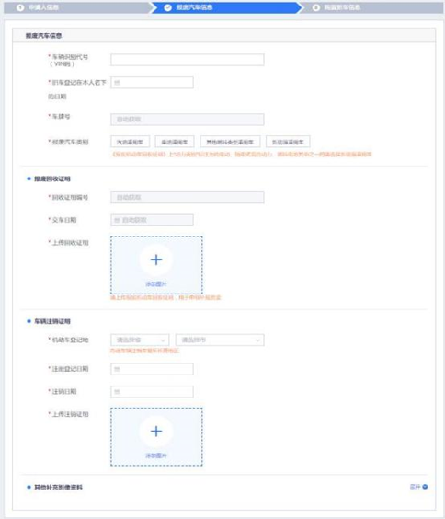
③购置新车信息
申请人选择申请补贴类型，包括燃油乘用车补贴或新能 源乘用车补贴。填写新车“车辆识别代号（VIN码）” ；上传新车的《机动车销售统一发票》，系统自动识别并带出机动车销售统一发票上的发票开具地、开票日期、发票代码、车辆识别代号；填写“注册登记地”，并上传购置新车的《机动车登记证书》，系统自动识别并带出机动车登记证书上的车辆识别代号、注册登记日期、车牌号、车辆型号、注册登记地、排量信息。
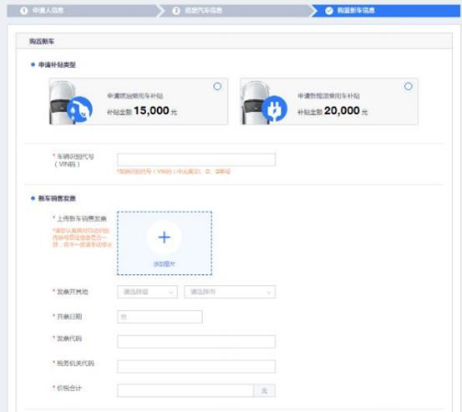
特别提示：
a)上传《机动车销售统一发票》和《机动车登记证书》后，系统自动识别并带出的指标，可进行修改。
b)如选择申请“燃油乘用车”补贴类型，需采集“排量”信息。
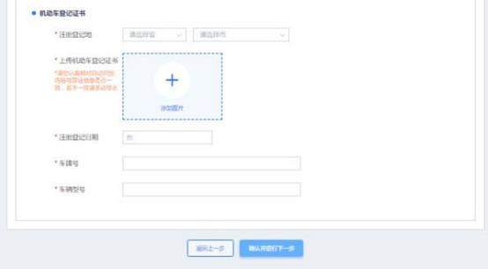
完成以上三步填报后，点击【确认并进行下一步】对信息进行再次确认，若需修改，点击【返回修改】进行补正；确认信息无误，点击【确认并提交】，提交后完成汽车以旧换新补贴申请操作，进入受理审核环节。
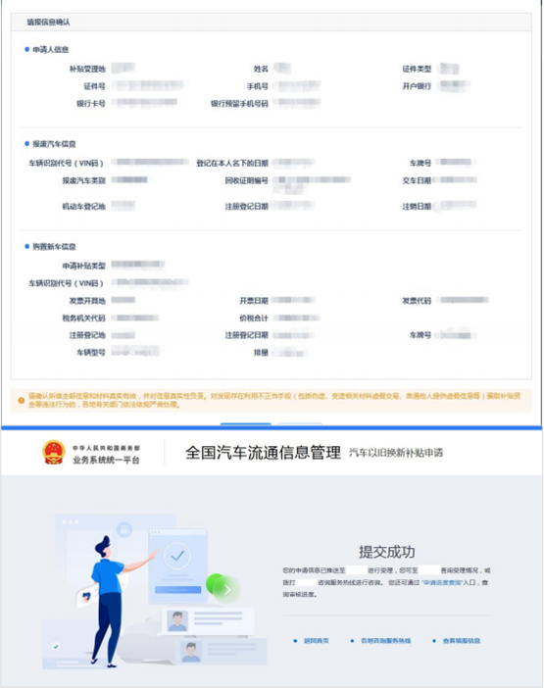
2.申请进度查询
申请人信息提交成功后，可通过【申请进度查询】入口，查询已填写的补贴申请信息、受理审核状态、并在退回的情况下可以进行信息补正。
输入新车车辆识别代号（VIN码），申请人姓名、手机号及验证码，查询申请进度。点击右上方的【查看申请信息】，输入申请人手机号及验证码，查看补贴申请详细信息和受理审核结果。
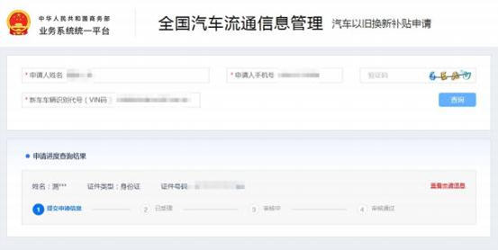
补贴申请信息提交后，不能修改。只有当受理地受理退回或审核退回时，方可在查询页面点击【退回补正】，输入申请人手机号及验证码，进行补正信息。补正后重新提交的信息，均需重新进入受理审核环节。
特别提示：
（1）受理地受理退回或审核退回时，补贴申请所有信息均可进行调整。
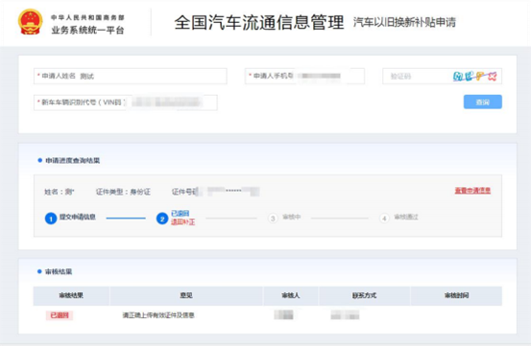
（二）山东政务服务网。
申请人通过山东政务服务网“高效办成一件事”专区，点击“汽车以旧换新一件事”进行相应操作，步骤与第二章第一节一致。
三、补贴申请手机版
（一）汽车以旧换新小程序。
1.补贴申请。
申请人可通过网站首页上的“扫一扫”进入不同平台的小程序，也可通过支付宝、抖音、微信、云闪付平台搜索“汽车以旧换新”小程序进入。
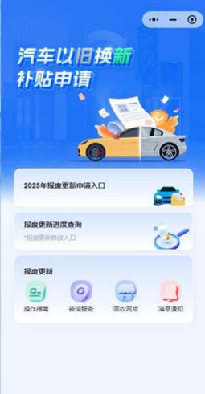
通过【2025年报废更新申请入口】进入申请界面，首先是用户告知界面，包括实施细则和用户告知书，选择补贴受 理地-济南市，点击【下一步】，填写申请补贴信息。
特别提示：
（1）“补贴受理地”为新车《机动车销售统一发票》开具地-济南市。
（2）《国家发展改革委 财政部关于2025年加力扩围实施大规模设备更新和消费品以旧换新政策的通知》《商务部等8部门办公厅关于做好2025年汽车以旧换新工作的通知》和《用户告知书》需申请人认真阅读10秒后，方可勾选。
（3）“申请人姓名”和“手机号”为申请进度查询所需信息，请妥善保存。
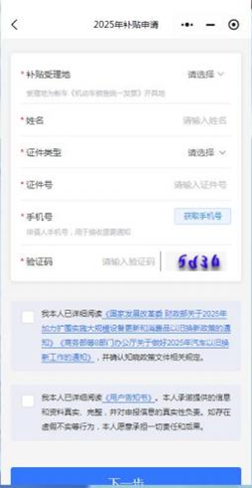
申请补贴信息主要涉及申请人信息、报废汽车信息和购置新车信息。
【申请人信息】填报界面，填写申请人本人银行卡（商 业银行在境内发行的银联借记卡，需为Ⅰ类银行账户）的开 户银行、银行卡号、银行预留手机号信息，点击【下一步】， 填写报废汽车信息。
特别提示：
①“证件类型”若选择“身份证”，需上传证件正、反面2张图片；若选择其他证件类型，只需上传1张图片。
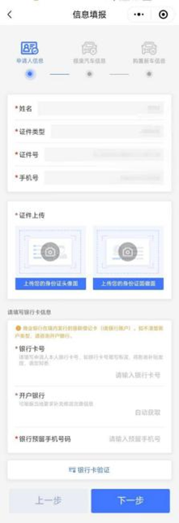
②银行卡信息请认真准确核对，需填写申请人本人银行卡号，且为商业银行在境内发行的银联借记卡(Ⅰ类银行账户）。如银行卡号填写有误，将影响补贴发放。
【报废汽车信息】填报界面，填写车辆识别代号（VIN 码）、报废汽车类别，勾选“ 旧车登记在本人名下 ”日期，系统自动获取车牌号码、报废回收证明编号、交车日期信息；上传《报废机动车回收证明》。填写机动车登记地、注册登记日期、注销日期，上传《机动车注销证明》；如有其他补 充影像资料，可上传相关图片信息，点击【下一步】，填写 购置新车信息。
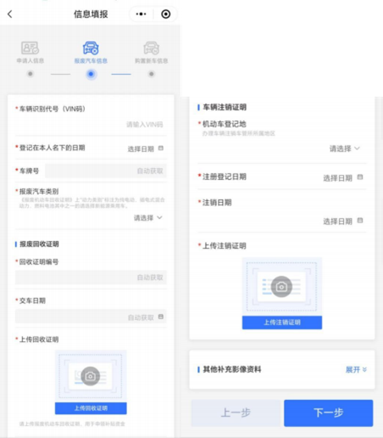
特别提示：
①“车牌号”和报废回收证明中的“回收证明编号”和“交车日期”三项指标根据填写的 VIN码自动带出，无法修改。
②其他补充影像资料，为非必填项，如需补充资料可展开进行上传。
【购置新车信息】填报界面，选择申请补贴类型，包括 燃油乘用车补贴或新能源乘用车补贴。填写新车“车辆识别代号（VIN码）”；上传新车的《机动车销售统一发票》，系统自动识别并带出机动车销售统一发票上的发票开具地、开票日期、车辆识别代号；填写“注册登记地”，并上传新车的《机动车登记证书》，系统自动识别并带出机动车登记证书上的车辆识别代号、注册登记日期、车牌号、车辆型号、注册登记地、排量信息。
特别提示：
①上传《机动车销售统一发票》和《机动车登记证书》后，系统自动识别并带出的指标，可进行修改。
②如选择申请“燃油乘用车”补贴类型，需采集“排量”信息。
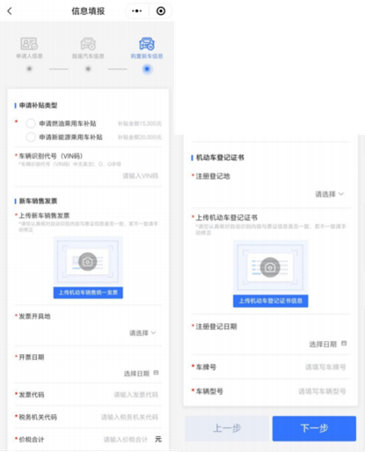
完成以上三步填报后，点击【下一步】对信息进行再次确认，若需修改，点击【返回修改】进行补正；确认信息无误，点击【确认并提交】，提交后完成汽车以旧换新补贴申请操作，进入受理审核环节。
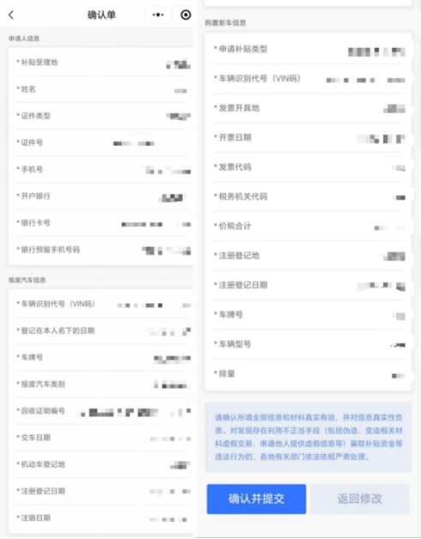
2.申请进度查询。
申请人信息提交成功后，通过【申请进度查询】，可查看受理审核进度，点击【查看申请信息】，输入手机号及验证码可查看补贴申请详细信息和受理审核结果，包括审核时间、审核人等。
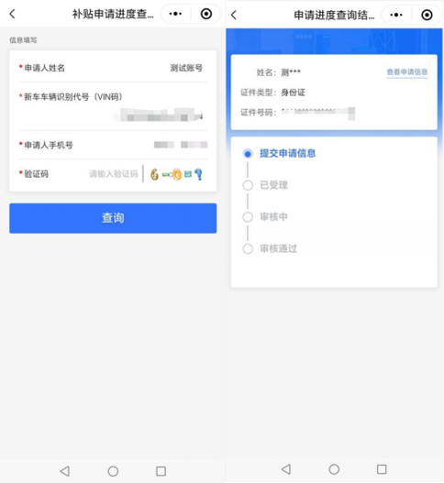
当受理地受理退回或审核退回时，可进行【补正信息】，输入手机号及验证码进入修改界面进行补正。补正后重新提交的信息，均需重新进入受理审核环节。
特别提示：
①受理地受理退回或审核退回时，补贴申请所有信息均可进行调整。
②汽车以旧换新平台会在审核（审核通过或审核未通过）重要节点向申请人发送订阅消息。
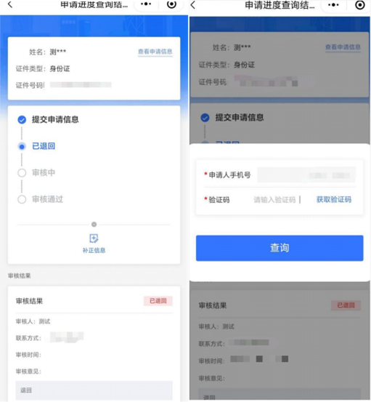
（二）爱山东APP。
申请人可通过下载“爱山东”APP，在APP的高效办成一件事专区内点击“汽车以旧换新一件事”进行相应操作，步骤与第三章第一节一致。

